**6-20 ｜ 第三方短信发送功能实现**

推荐使用容联云平台进行第三方的短信发送功能对接：

https://www.yuntongxun.com/

对于开发者比较友好，新注册用户可以赠送一份短信发送优惠券。

**使用步骤**

**注册账号**

注册账号后，进入控制台页面：



控制台内部会有显示出个人的一些密钥信息：

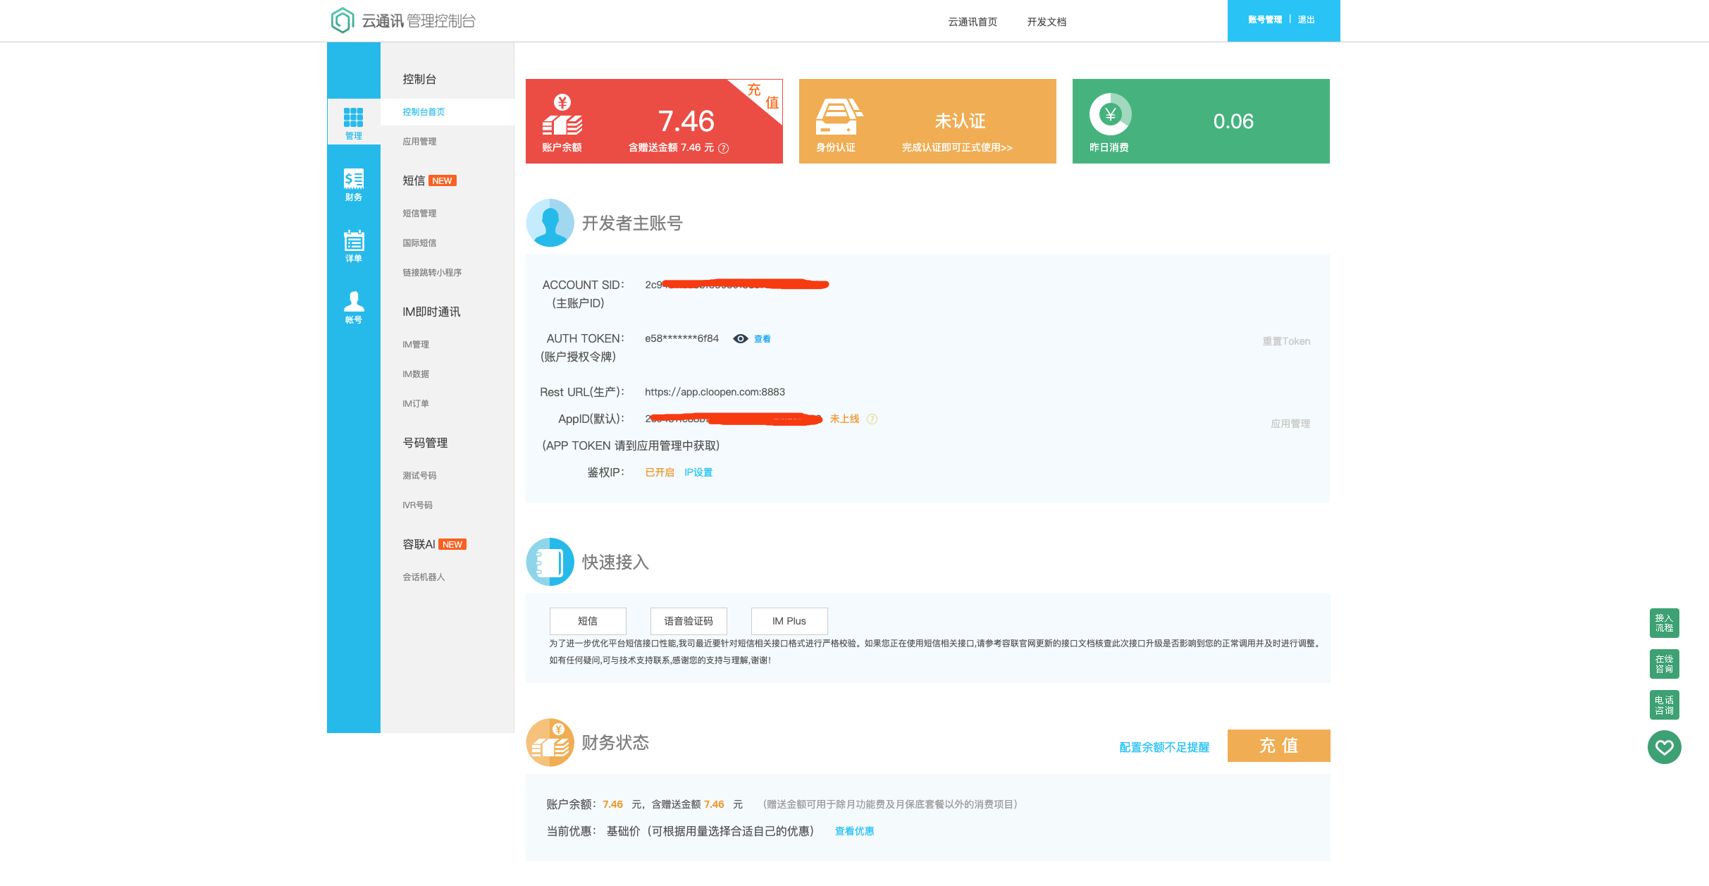

而且默认会送给新用户一张8元的体验券，足够你发上上百条短信了。

**绑定自己的测试手机号**

这里下边可以绑定一个测试手机号，然后后续在进行开发测试的过程中，我们的短信就会统一发送到这个手机号上。

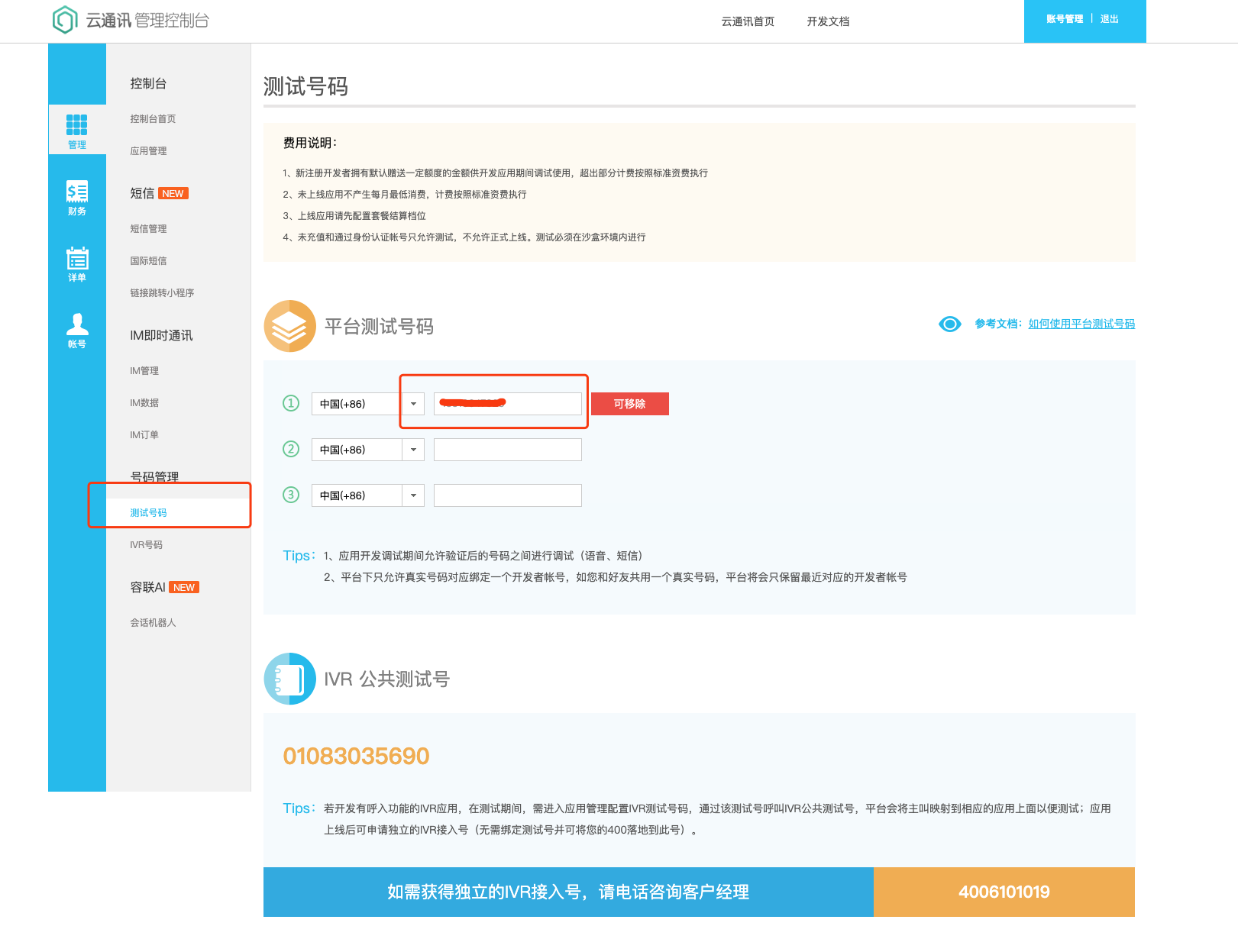

**如何查看对接代码文档**

点击这里，然后会有一个弹窗，我们选择点击《免费测试指南》

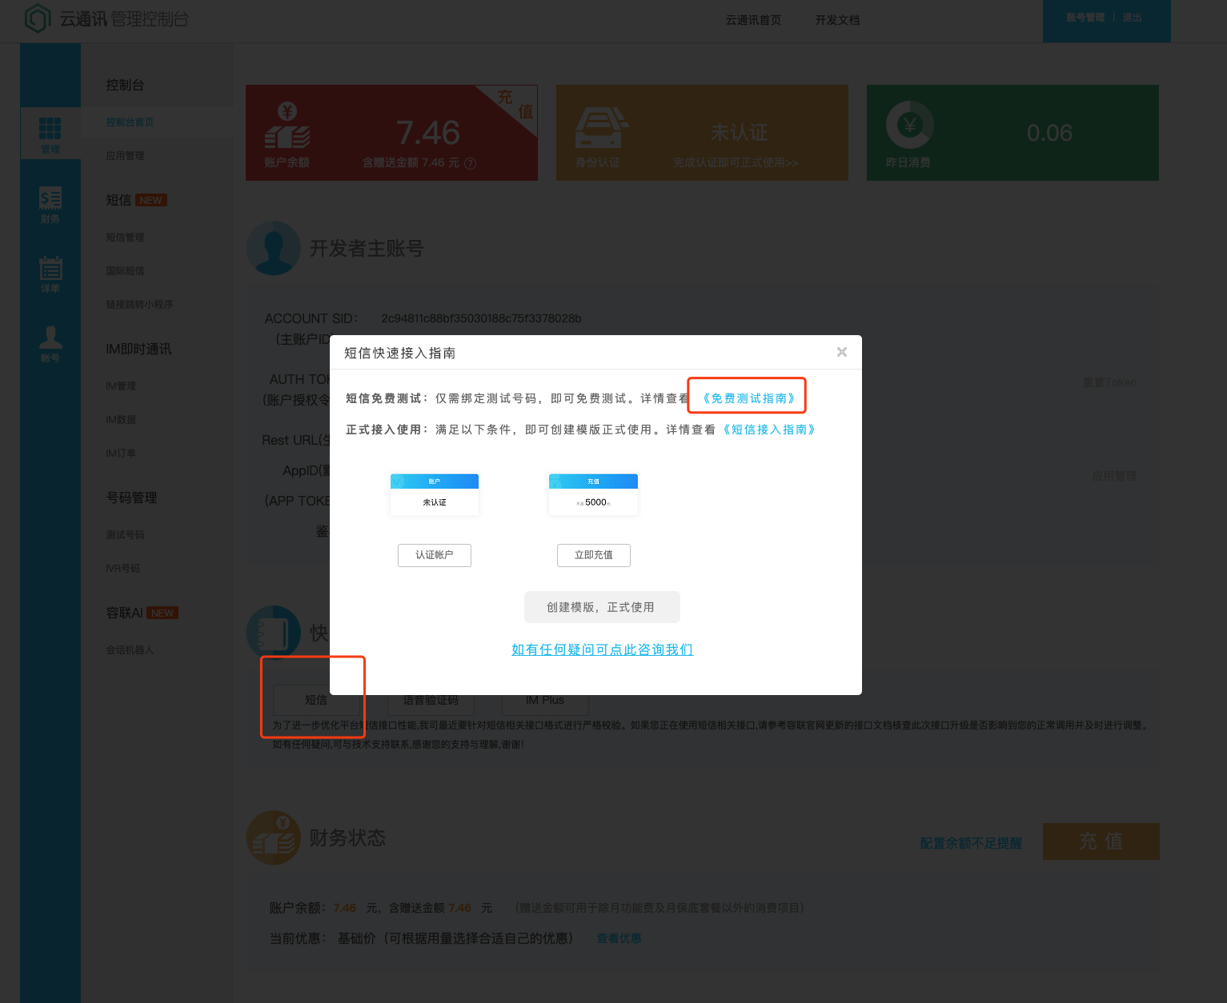

最后选择Java的SDK接入文档就可以了：

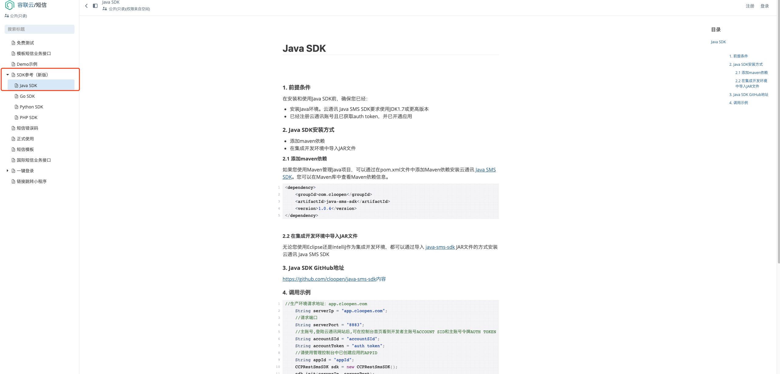

按照这份文档的讲解，就很好实现短信发送的接入逻辑了。